南阳市中心医院整形美容外科简介
南阳市中心医院整形美容外科是豫西南最早开展整形美容的科室，历经几十年的发展和几代人的努力，已成为集医疗、教学、科研为一体的整形美容机构，现有高级职称2人，中级以上职称3人，整形硕士研究生4人。科室骨干人员都具有扎实的显微外科技术和“超减张”无痕缝合技术。
颅颌面整形：头面部外伤的美容缝合；眼睑分裂痣、上睑下垂矫治；全耳再造、各种耳畸形（杯状耳等）矫治；鼻头肥大畸形，鞍鼻、歪鼻、驼峰鼻畸形矫治，鼻缺损（全鼻及部分鼻）再造；上下唇缺损修复，大（小）口畸形矫治，唇继畸形的矫治；颈部先天性畸形（斜颈、璞颈等）治疗，颈部瘢痕挛缩畸形矫治，晚期面瘫矫治等。
美容整形：个性化眼综合、鼻综合、眼袋矫治，面部提升年轻化，注射丰颞、隆颌等，注射瘦脸、瘦腿、除皱及下颌缘提升及颈纹改善，腰腹环吸，臀腿部及上臂吸脂，脂脂肪移植面部填充及隆胸、隆额颞、隆臀等。
乳房整形：乳房再造、自体脂肪隆胸、假体植入隆胸，巨乳缩小、乳房下垂提升、乳头内陷矫治等。
体被整形：头面部疑难血管瘤、淋巴瘤的综合治疗；体表良、恶性肿瘤“莫氏”手术及皮瓣修复；瘢痕及瘢痕疙瘩的序贯治疗；慢性溃疡（褥疮，外伤性慢性创面、糖尿病足等）治疗；腋臭微创美容治疗；睑黄瘤注射治疗。
手足整形：断肢（指）再植；四肢血管、神经、肌腱显微修复；手足（多指、并指）畸形矫治；狭窄性腱鞘炎、环状束带、分裂手等治疗；血管球瘤的治疗等。
科室位置：门诊 门诊楼3楼南整形美容外科门诊
病区 门诊楼5楼整形美容外科病区
护士站电话：0377-61660602
医生办公室电话：0377-61660601

医生简介
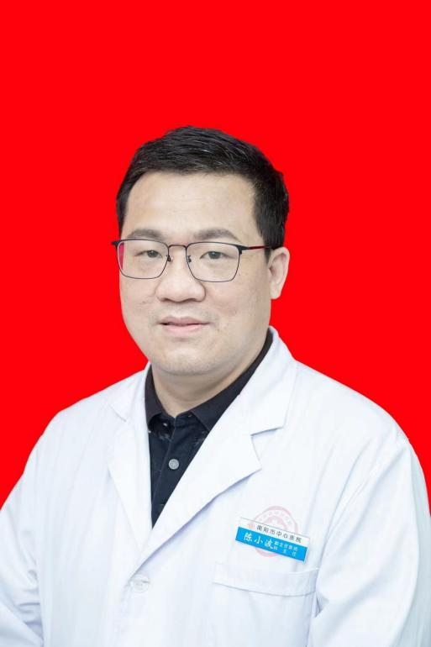
陈小波：整形美容外科主任，
整形外科副主任医师，美容主诊医师，
全日制整形外科硕士研究生。
学术任职：中国整形美容协会中西医结合分会委员；中国医药教育协会整形美容外科分会委员；河南省医院协会美容与整形分会常务委员；河南省医学会整形外科分会委员；河南省医学会医学美学与美容学分会委员；河南省医学会烧伤外科分会委员；河南省康复医学会修复重建外科分会委员；南阳市医学会整形外科与医学美容分会常务委员等。
专长：头面部外伤的美容缝合；上睑下垂矫治；各种耳畸形、鼻畸形矫治及再造；颈部瘢痕挛缩畸形及斜颈矫治，晚期面瘫矫治；乳房整形及再造；体表良恶性肿瘤切除及修复；腋臭微创美容治疗；睑黄瘤注射治疗；多指、并指治疗；血管球瘤的治疗；手足血管神经肌腱吻合等；个性化眼综合、鼻综合、眼袋矫治，面部提升年轻化，注射丰颞、隆颌等，注射瘦脸、瘦腿、除皱及下颌缘提升及颈纹改善，腰腹环吸，臀腿部及上臂吸脂，脂脂肪移植面部填充及隆胸、隆额颞、隆臀等。
电话：15093035812
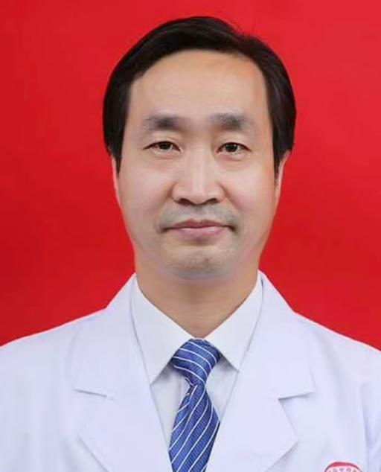

黄立新：南阳市中心医院整形美容科主任医师，中华医学会整形学会委员，中国整形协会委员，中国研究型医院学会美容专业委员会委员，中国中西医结合美容专业委员会委员，中华医学会河南整形美容学会常委，河南省医师协会整形美容分会常委。
电话：18538953099

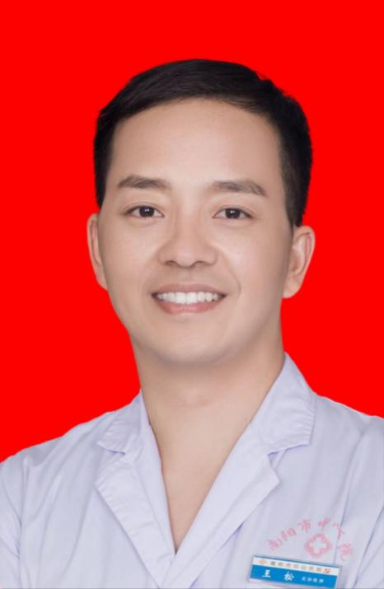
王松：整形美容外科美容主诊医师，主治医生，全日制硕士研究生。
专长：眼周整形，鼻部整形，面部年轻化、抗衰治疗，眼、鼻整形手术失败后修复，脂肪塑形，疤痕修复，各种畸形及体表疾病的诊治。
电话：13837790211

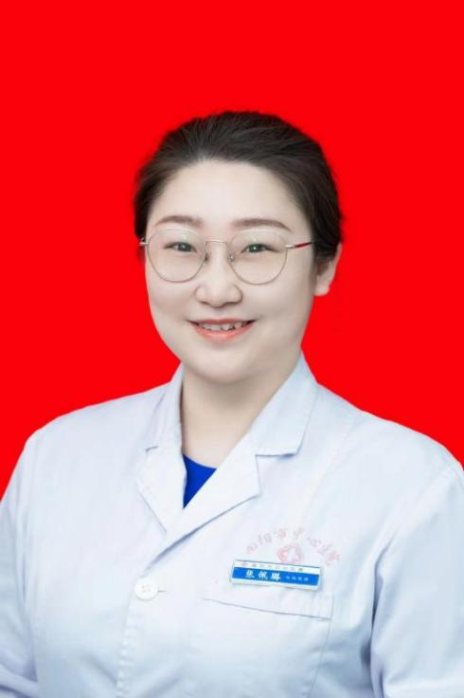
张佩璐：整形美容外科主治医师，硕士研究生。
专长：超减张缝合术，外伤美容缝合，瘢痕修复，体表肿物切除修复，鼻部整形，眼周整形，眼、鼻整形手术失败后修复。
电话：15838706261
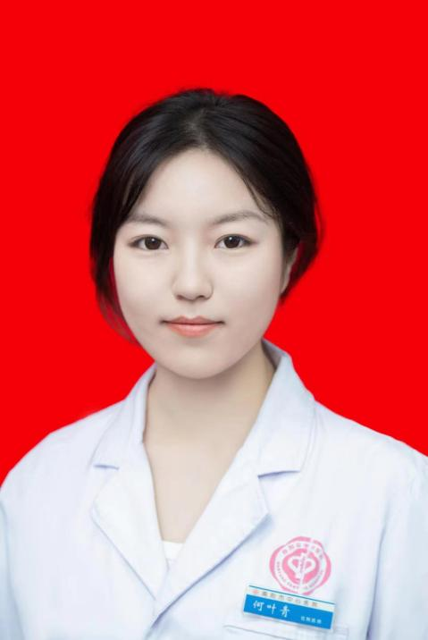
何叶青：整形美容外科住院医师 ，硕士研究生。
专长：外伤美容缝合，色素痣切除，超减张缝合术，瘢痕修复，抗衰治疗，面部年轻化，体表肿物切除修复。
电话：18211810638

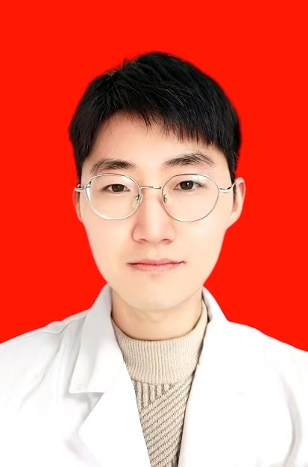
刘博：整形美容外科住院医师 全日制硕士研究生
专长:瘢痕修复，体表肿物切除修复，外伤美容缝合，腋臭微创美容治疗，注射美容，面部年轻化，慢性难愈性创面。
刘博：15736996303

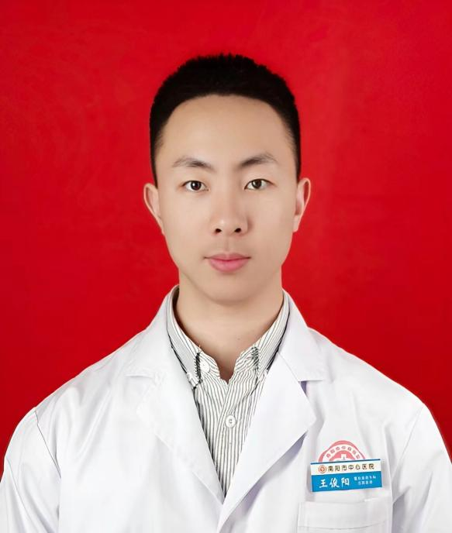
王俊阳：整形美容外科住院医师，本科学历。
专长:脂肪抽吸及填充、腹壁整形、眼综合面诊及手术改善、面部外伤整形修复，超减张缝合、腋臭微创美容治疗、注射美容、面部年轻化。
电话：18538956716

